Задача №2

Задание
1.По заданным размерам построить кинематическую схему механизма в расчетном положении, которое определяется углом φ. Угол φ откладывается в направлении угловой скорости ω₁ от оси О-О.
2.Определить скорости точек А, В и С. Для этого построить план скоростей.
3.Определить угловую скорость звена 2 ω₂. Указать на схеме направление ω₂ круговой стрелкой.
4.Определить ускорения точек А, В, С, S_{1,} S₂, S₃. Для этого построить план ускорений.
(Точки S_{1,} S₂, S₃ - центры масс звеньев. Находятся на серединах полных длин соответствующих звеньев. Для ползуна 3 точки В и S₃ совпадают).
5.Определить угловое ускорение звена 2 ε₂. Указать на схеме направление ε₂ круговой стрелкой.

Предлагается:
- 10 вариантов схем кривошипно-ползунных механизмов;
- каждая схема содержит 10 вариантов числовых данных.

Студент выбирает задачу по двум последним цифрам зачетной книжки:номер схемы – по последней цифре зачетной книжки;
- числовые данные из таблицы — по предпоследней цифре зачетной книжки.

СХЕМЫ КРИВОШИПНО-ПОЛЗУННЫХ МЕХАНИЗМОВ

Задание | Схема
1 | 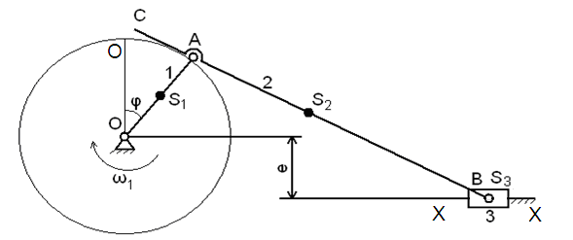
2 | 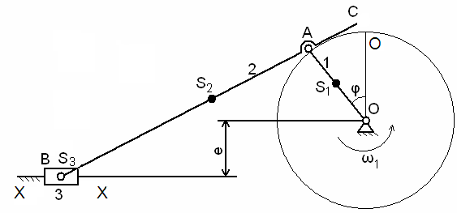
3 | 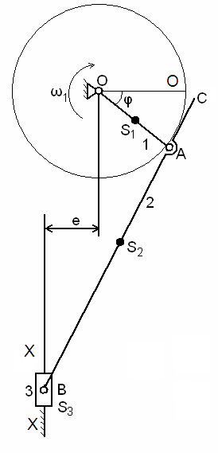
4 | 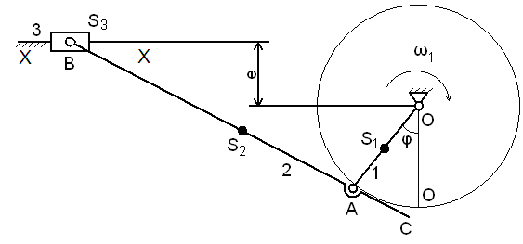
5 | 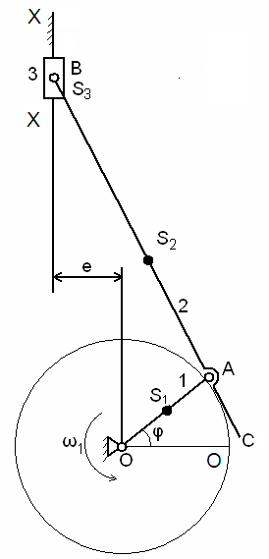
6 | 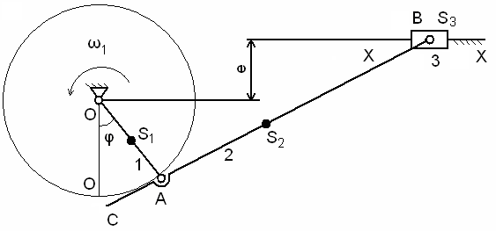
7 | 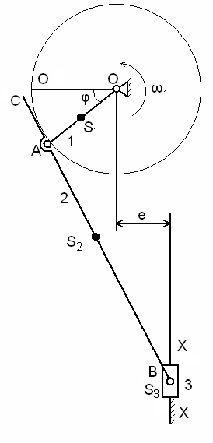
8 | 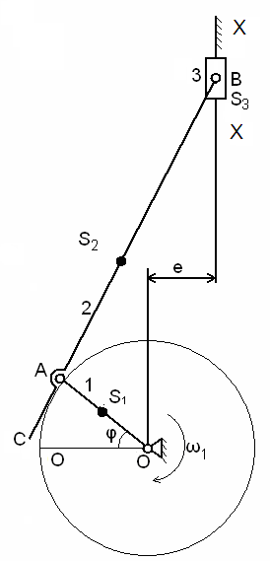
9 | 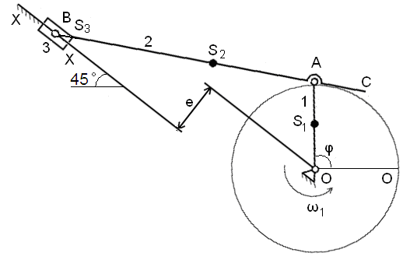
0 | 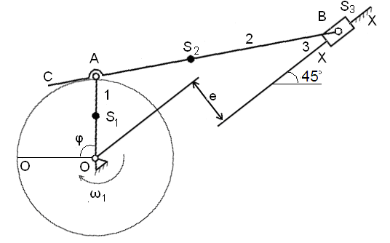

ЧИСЛОВЫЕ ДАННЫЕ ДЛЯ РАСЧЕТА

Величина | Предпоследняя цифра
 | 1 | 2 | 3 | 4 | 5 | 6 | 7 | 8 | 9 | 0
ОА, мм | 25 | 30 | 32 | 28 | 26 | 250 | 320 | 300 | 280 | 260
АВ, мм | 80 | 90 | 90 | 84 | 80 | 800 | 900 | 900 | 840 | 800
АС, мм | 30 | 38 | 36 | 30 | 30 | 300 | 360 | 380 | 300 | 300
AS₂, мм | 25 | 26 | 27 | 27 | 25 | 250 | 270 | 260 | 270 | 250
е, мм | 13 | 26 | 24 | 18 | 20 | 130 | 240 | 260 | 180 | 200
φ, град | 30 | 45 | 60 | 120 | 135 | 150 | 225 | 240 | 300 | 315
ω₁, 1/сек | 28 | 30 | 32 | 35 | 40 | 44 | 48 | 50 | 55 | 60

